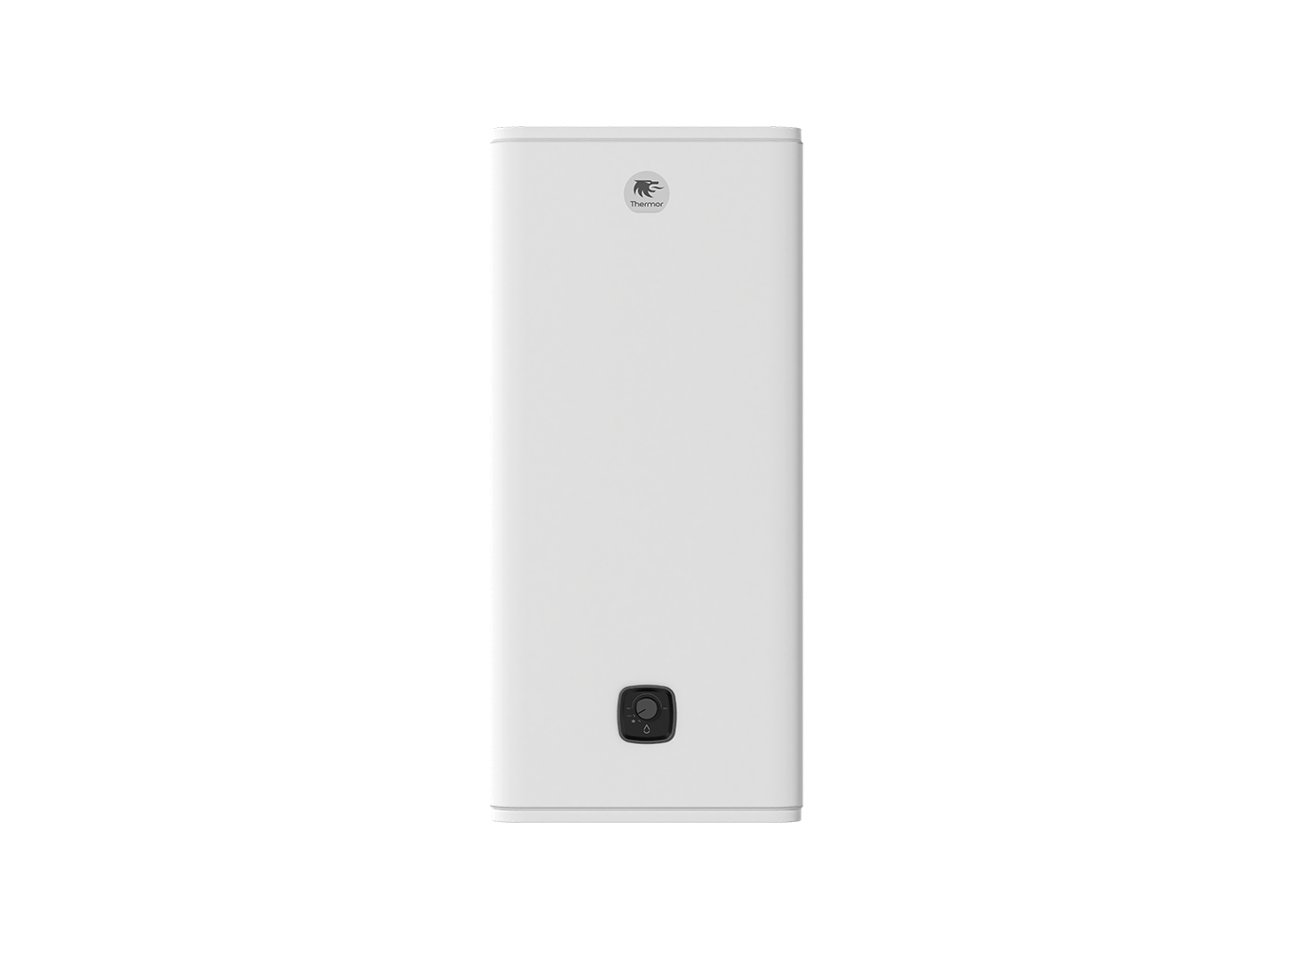
CHAUFFE-EAU ELECTRIQUE – PLAT (FAIBLE PROFONDEUR)
(ENCOMBREMENT REDUIT)
ASTUCIO

La production d’eau chaude sanitaire sera assurée par des ballons électriques à semi-accumulation de marque Thermor modèle ASTUCIO. Ces chauffe-eaux ont une faible profondeur pour une intégration parfaite dans les petits espaces.

Ils seront multi-positions (installation à la verticale ou à l’horizontale avec piquages à gauche).

Les chauffe-eaux seront équipés de résistances blindées.
Les 2 cuves des chauffe-eau plats seront en acier émaillé et équipées chacune d’une anode magnésium, assurant la protection anti-corrosion.

Le chauffe-eau sera également équipé d’une interface molette et permettra de sélectionner l’un des 3 modes de fonctionnement :
- Mode Auto : Adapte la quantité d’eau chaude à produire en fonction des besoins pour maximiser les économies tout en assurant le confort
- Mode Manuel : Réglage manuel de la quantité d’eau chaude souhaitée
- Mode Absence : Arrêt de la production d’eau chaude en cas d’absence (mise hors gel)

L’appareil sera livré avec :
- 1 raccord diélectrique ½

Un accessoire complémentaire, habillant le bas de l’appareil pourra être posé pour améliorer son intégration en cachant les piquages.

Des accessoires pour faciliter également l’installation pourront être proposé :
- Trépied
- Accroche plafond

Le branchement électrique du chauffe-eau devra être permanent (24h/24), afin d’assurer le confort en eau chaude nécessaire aux utilisateurs.
Les chauffe-eaux devront être de classe énergétique B. Ils devront également être NF Electricité. L’indice de protection (IP) relatif à l’étanchéité sera IP 24.

La garantie contractuelle sera de 5 ans pour la cuve et de 2 ans pour les pièces électriques.

La mise en œuvre sera réalisée selon le respect des règles de l’art en vigueur notamment suivant les normes NF C 15-100 et le DTU Plomberie 60.1.

